Lehen Sorospena
OINARRIZKO BIHOTZ-BIRIKETAKO BIZKORTZEA. HELDUAK ETA PEDIATRIA-ADINAK. KDA MANEIATZEA. GORPUTZ ARROTZ BATEK ARNASBIDEA BUXATU DUENEAN EGIN BEHARREKOA.

Edukia
1. | Oinarrizko BBB .2
1.1 | Zer da bihotz-biriketako bizkortzea …...2
1.2 | Biziraupen-katea ……2
1.3 | OBEren algoritmoa / KDA helduak ……3
1.4 | OBEren sekuentzia helduak …...4

- Erantzuten badu 5
1.5 | BBB helduak ……6
6 | 1.6 BBB haurrak ……8
2. | KDA maneiatzea 9
2.1 | Motak …..9
2.2 | Desfibrilazioa ……10
2.3 | KDA haurretan ……12
3. | Arnasbideen buxadura gorputz arrotz baten aldetik 12
3.1 | ABGAA ….12
3.2 | ABGAA Bere korderan dagoen pertsona …12
3.3 | ABGAA Konortea galdu duen pertsona …14
3.4 | ABGAA Pediatria …15

- Ez badu erantzuten 5

1. Oinarrizko BBB
- Zer da bihotz-biriketako bizkortzea
BIHOTZ-BIRIKEN GELDIALDIA (BBG) berezko arnasketaren eta zirkulazioaren bat-bateko etetea da, potentzialki itzuligarria. Bihotz-biriken geldialdiaren ondorioz, organoek jasotzen duten oxigenoak behera egiten du eta geldialdiari agudo egiten ez bazaio aurre, heriotza itzulezina gertatuko da minutu gutxi igaro eta gero.
Garuna da oxigeno ezaren aurrean tolerantziarik txikiena duen organoa. Oxigenorik gabe laupabost minutu igaro eta gero, garuneko kalteak agertzen hasten dira eta zortzi-hamar minutu igarota, garun-heriotza itzulezina gertatuko da.
BBB edo BIHOTZ-BIRIKETAKO BIZKORTZEA bihotz-biriken geldialdia tratatzea xede duten maniobren multzoa da.

4-5 MINUTU OXIGENORIK GABE:
GARUNEKO KALTEAK HASTEN DIRA
10 MINUTURA:
GARUN-HERIOTZA

- Biziraupen-katea
Pausu erraz batzuk jarraituz gero, biziak salba ditzakegu:
- Bihotz-biriken geldialdiaren (BBG) edo bizia arriskuan jarri duen egoeraren detekzio azkarra eta larrialdiei aurre egiteko sistema aktibatzea (112). Biziraupen-katearen lehen katebegia da.
- BBB goiztiarra, lekukoen eskutik: BBGren lekuko izan direnek eginiko BBB goiztiar -edo berehalako- batek bizia salbatzeko aukerak bikoiztu edo laukoiztu ditzake. Horretarako gai badira, BBBri buruzko prestakuntza dutenek torax-konpresioak eta bentilazioak konbinatu beharko lituzkete.
112 telefonora deitu duenak BBBri buruzko prestakuntzarik ez badu, osasun-larrialdietako telefono-operadoreak jarraibideak eman beharko dizkio torax-konpresio hutsez osaturiko BBB egin dezan, laguntza profesionala iristen den arte.

3. Desfibrilazio azkarra: Geldialdia gertatu eta hurrengo hiru-bost minututan eginiko desfibrilaziodun BBB batek % 50 eta 75 bitartean handi ditzake bizirik irauteko aukerak, bihotz-taupadak berrabiaraziko baitira. Horretarako, kanpoko desfibrilagailu erdi-automatikoak (KDA) erabiliko ditugu. Publikoarentzat eskuragarri egongo dira, tokian bertan. Desfibrilazioa hasi aurretik galdutako minutu bakoitzak bizirik irauteko aukerak % 10-15ean murriztuko ditu.
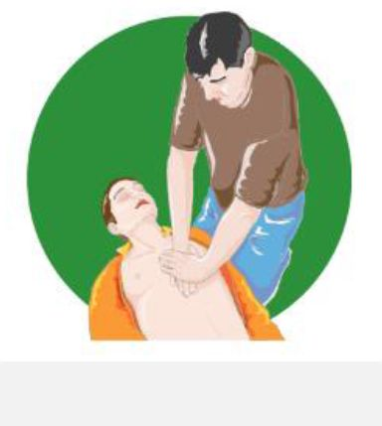
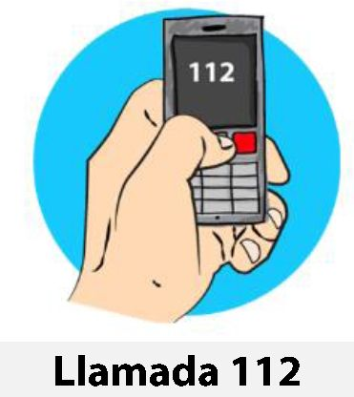
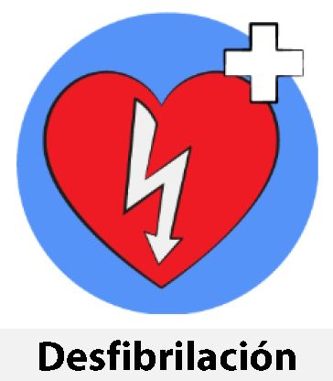
4. Bizi-euskarri Aurreratua eta bizkortzearen ondoko zaintzak. Lehen berpizte-ahaleginak arrakastarik lortu ez badute, arnasbideak artatu, botikak aplikatu eta geldialdiaren jatorrian eragin dezakeen Bizi-euskarri aurreratua beharrezkoa izan daiteke. Bizkortzearen ondoko zaintzen xedea da bizi-funtzioak mantentzea, funtzio kardiakoa eta garun-funtzioa gehienbat.

SALBATU

BIZIA

Bihotz-masajea
Desfibrilazio
goiztiarra
BBG azkar detektatu eta 112 telefonora deitu
Lekukoek eginiko BBB goiztiarra
Bizi-euskarri Aurreratua eta BBBren ondoko zaintzak

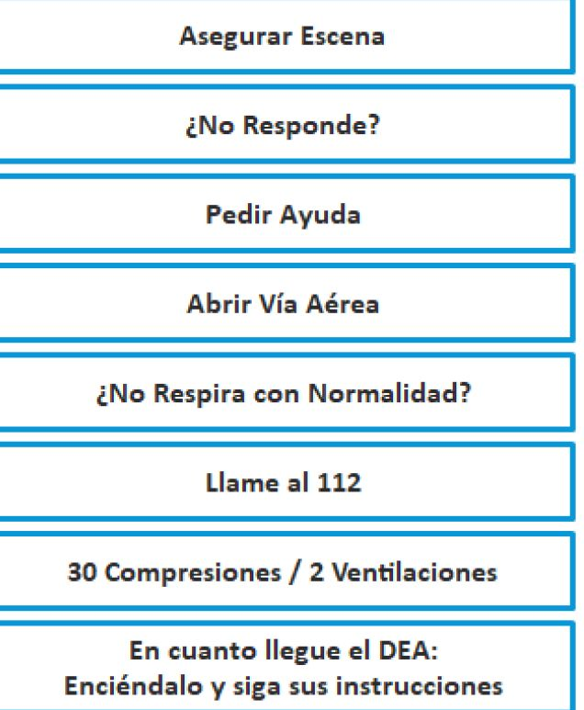
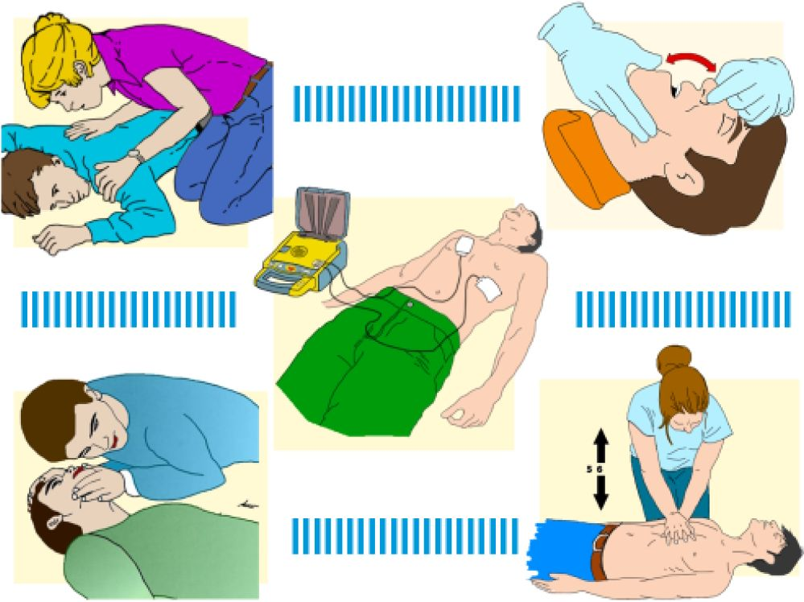
- OBEren algoritmoa / KDA helduak
Imagen:
Eszena segurua dela egiaztatu.
Ez du erantzuten?
Laguntza eskatu.
Arnasbidea ireki.
Ez du arnasa normaltasunez hartzen?
112 telefonora deitu.
30 konpresio / 2 bentilazio.
KDA iritsi denean: piztu ezazu eta jarraibideak jarrai itzazu.

- Segurtasuna: Lehenik eta behin, norberaren eta biktimaren segurtasuna baieztatuko dugu.
- Estimuluei erantzuten ote dien egiaztatuko dugu.

- Ez badu erantzuten. Hasteko, OIHU EGIN EZAZU LAGUNTZA ESKATUZ. Biktima BBB posizioan jar ezazu berehala.
- ARNASBIDEA IREKI EZAZU, kopeta-kokotsa maniobraren bitartez.
- Biktimak arnasa hartzen ote duen egiazta ezazu: IKUSI, ENTZUN eta SENTITU. Horretarako, sorosleak bere aurpegia biktimaren ahotik eta sudurretik gertu jarri eta bularrerantz begiratuko du. Arnasketa normala delaz seguru ez bagaude, arnasarik hartzen EZ duela pentsatuko dugu egin beharrekoa erabakitzeko.
- 112 telefonora dei ezazu edo beste norbaiti eska iezaiozu deia egiteko. Biktimaren alboan manten zaitez deian zehar eta telefonoaren esku libreko sistema aktiba ezazu. Beste norbait bidal ezazu KDA gailua hartzera.
7. Toraxa desestal ezazu eta has zitez torax-konpresioak egiten. Prestakuntza eduki eta gai sentitzen bazara: torax-konpresioak salbamendu-bentilazioekin konbina itzazu.
- Desfibrilagailua piztu. Adabakiak jar itzazu. Mezuetako Jarraibideak jarrai itzazu.
- OBEren sekuentzia helduak
Itxuraz konortea galdu duen pertsona
baten aurrean, estimuluei erantzuten ote dien
egiaztatuko dugu lehenik eta behin.
Lehenik eta behin, norberaren eta biktimaren segurtasuna baieztatuko dugu.

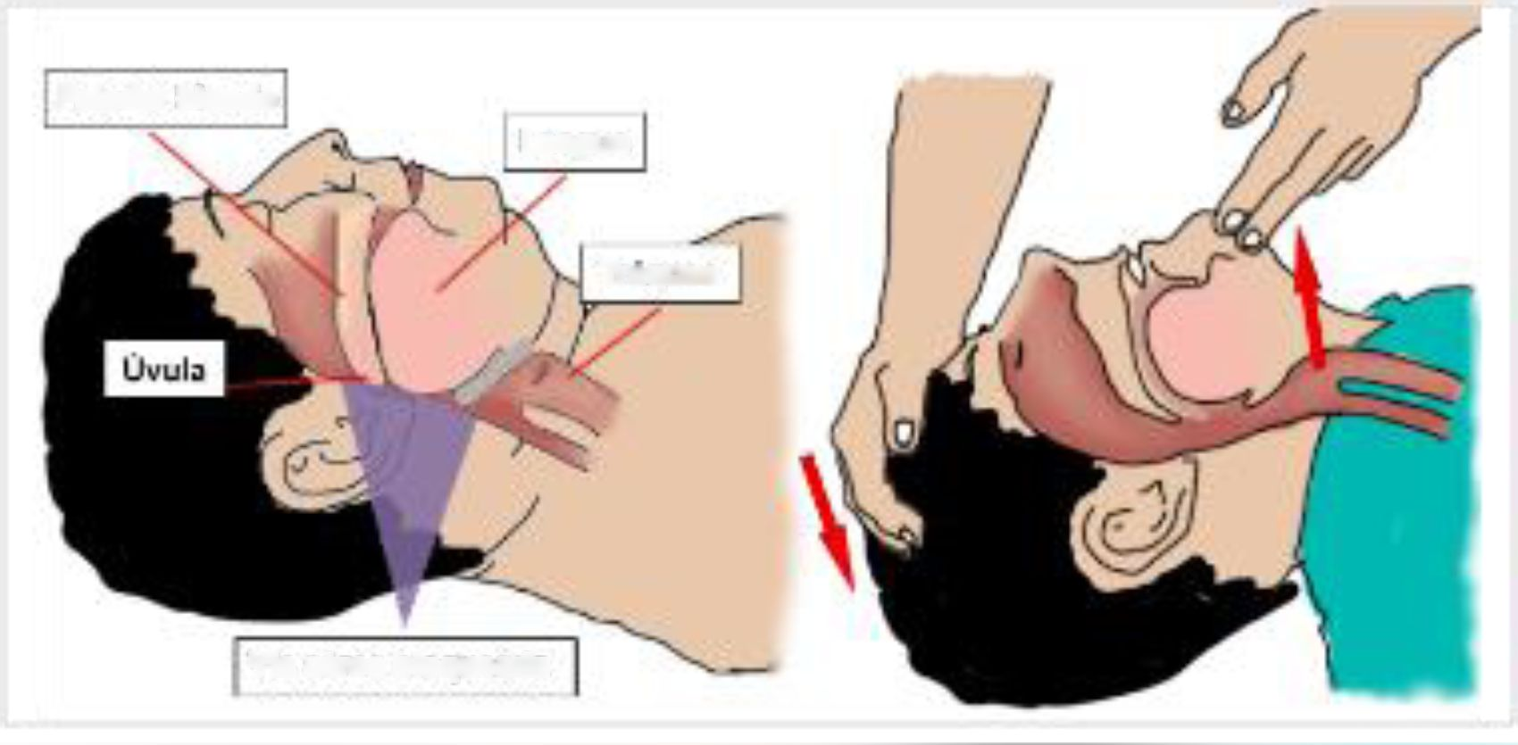
1.4.1 Erantzuten badu
Posizio horretan utziko dugu, beti ere arriskurik ez badago, eta zer gertatu zaion galdetuko diogu.
Beharrezkoa bada, 112 telefonora deituko dugu.
Lehen mailako balorazioa.
- Ez badu erantzuten.
LAGUNTZA ESKATU.
BBB posizioan jarri eta ARNASBIDEA irekiko dugu: KOPETA-KOKOTSA MANIOBRA
Ahosabai biguna
Mingaina
Trakea
Blokeatutako arnasbidea
Imagen: Úvula = Aho-gingila
ARNASKETA BALORATU.
KOPETA-KOKOTSA maniobra mantenduz.
Masailezurra igo, Hiperluzapen eraginkorra lortu arte.
“IKUSI, ENTZUN eta SENTITU”.
10 segundo gehienez.
Zalantzarik badugu, normala EZ den arnasketatzat joko dugu. AGONIAZKO BAFADAK BIHOTZ-GELDIALDIAREN ADIERAZLE DIRA.
Toraxa mugitzen ote duen IKUSI.
Biktimaren arnasketa ENTZUN.
Biktimaren airea masailean SENTITU.
1.4.2.1 Arnasa hartzen badu.
ARNASA HARTZEN JARRAITZEN DUELA EGIAZTATU.

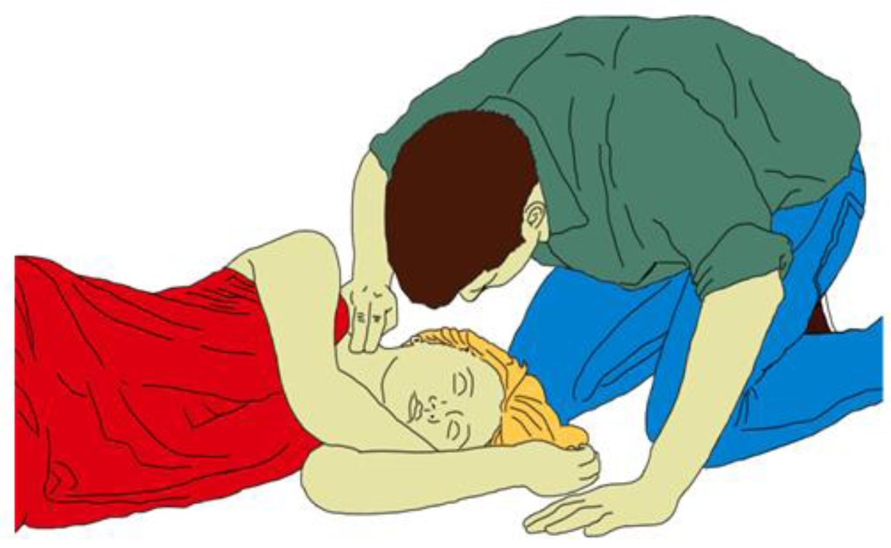

Posición de Seguridad o Recuperación
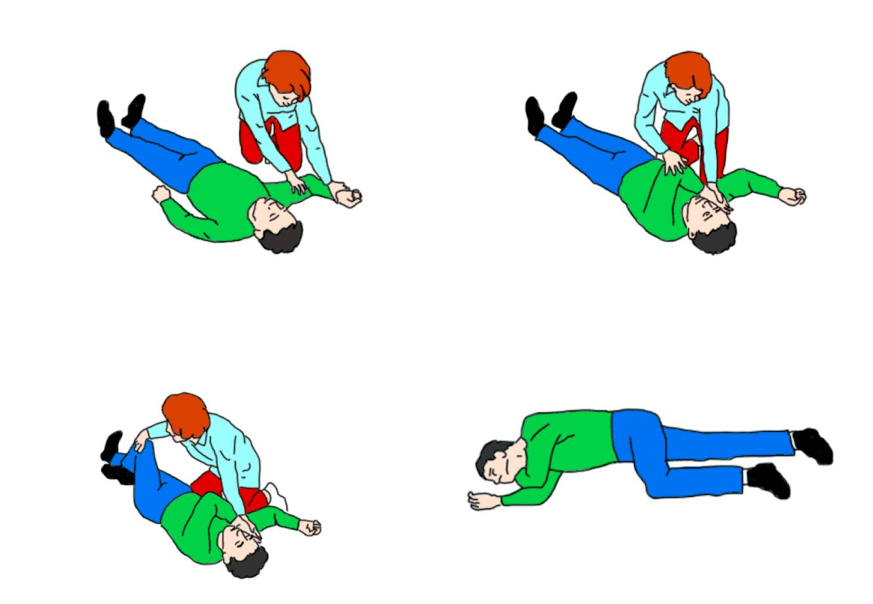
MUINEKO LESIO BATEN SUSMOAK BADITUGU:
- Immobilizazioa eta Baterako mobilizazioa.
- Politraumatizatuaren protokoloa.
- BBB helduak
Arnasketa normalik ez badu: bihotz-masajearekin hasiko gara. 30 konpresio egingo ditugu, ondoko jarraibideak betez:
Imagen: Segurtasunezko edo suspertze posizioa.

- Helduentzako bihotz-masajea
  - Belauniko jar zaitez, biktimaren alboan. Toraxa desestali eta eskuko orpoa toraxaren erdian (bularrezurraren beheko aldea) jar ezazu. Abdomenaren goialdea eta bularrezurraren beheko muturra ekidin itzazu.
  - Beste eskuko orpoa lehenaren gainean jar ezazu. Behatzak elkartu eta presioa biktimaren saihetsetan egingo ez dela egiazta ezazu. Toraxaren gainean jar zaitez, besoak zuzen jarriz.
  - Bularrezurra 5 cm inguru estutu ezazu (inoiz ez 6 cm baino gehiago).
  - Konpresio bakoitzaren ostean, torax-paretaren hedapena ahalbidetu beharko dugu. Eragiketa behin eta berriz errepika ezazu, minutuko 100-120 konpresioko maiztasunarekin. Denbora berdina utz ezazu konpresio eta deskonpresiorako.
- 30 konpresio egin ondoren, baina beti ere prestakuntza baduzu eta gai sentitzen bazara:
- arnasbidea berriz ireki ezazu.
- 2 salbamendu-bentilazio (“ahoz ahokoa”) egin itzazu.
- 30 konpresio / 2 bentilazio.
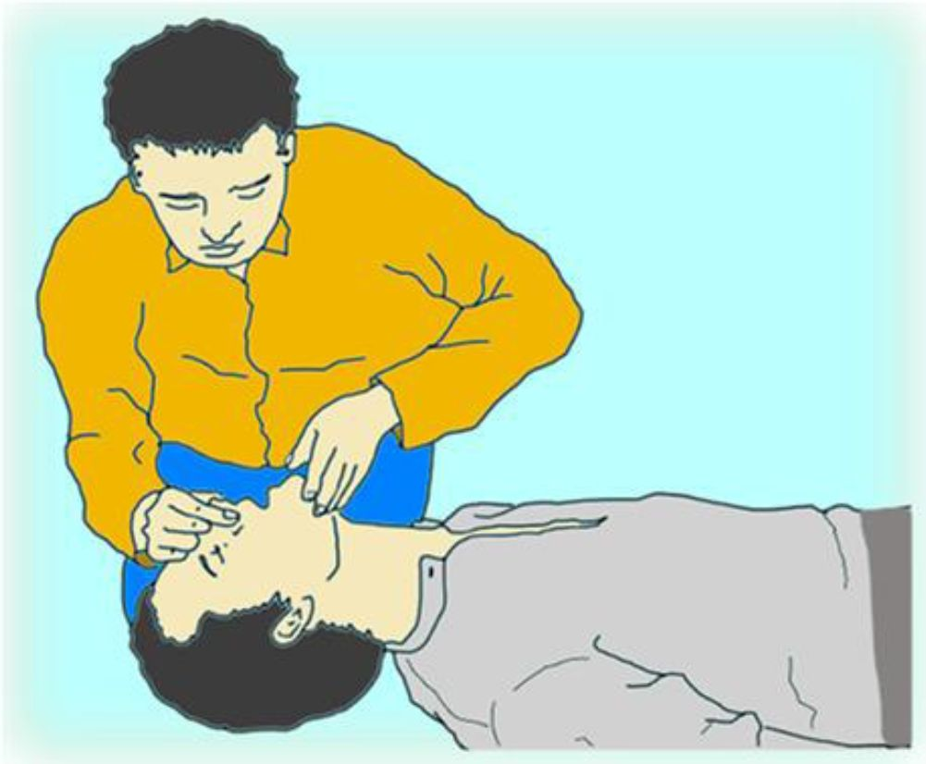

2 sorosle badaude
- Lehen sorosleak: 30 bihotz-konpresio egin eta bentilazioen eraginkortasuna egiaztatuko du.
- Bigarren sorosleak 2 bentilazioak egin eta konpresioen eraginkortasuna egiaztatuko du.
- 30:2 zikloa 5 aldiz errepikatu ondoren (BI MINUTU), txanda aldatu.
Bentilazioak egiteko gai ez bazara
Prestakuntzarik ez baduzu edo salbamendu-bentilazioak egiteko gai sentitzen ez bazara:
- BBB EGITEN JARRAI EZAZU, KONPRESIO HUTSAK EGINAZ.
- Torax-konpresioen maiztasuna 100-120 ingurukoa izango da minutuko.
BBB ondoko kasuetan geldituko dugu:
- KDA iristen denean.
- Laguntza profesionala iristen denean.
- Biktima normaltasunez arnasa hartzen berriz hasten denean.
- Neka-neka eginda gaudenean.
Gomendioak:
Ez egin 10 segundotik gorako etenaldirik konpresioetan bi bentilazioak egiteko.
Arnasbidea ireki
30 Konpresio / 2 Bentilazio
Soroslea bakarrik badago, 112ra deituko du BBB egiten minutu bat igaro ondoren.
Ez du erantzuten?
Laguntza eskatu
Ez du arnasa normaltasunez hartzen?
5 Salbamendu-bentilazio
Ez dago bizi-ezaugarririk?
HELDUENTZAKO PROTOKOLOAREKIKO ALDEAK:
- BBB egiten minutu bat igaro ondoren, laguntza eskatu (bakarrik bazaude).
Helduen kasuan berdin.
- Arnasarik hartzen EZ duela egiaztatu ondoren, 4 salbamendu-bentilazio.
Helduen kasuan berdin.
- Arnasbidea urte batetik beherakoei irekitzeko: burua posizio neutroan mantendu. Adin horretatik gora, helduei egiten zaien bezalaxe.

- * Bularreko haurrak:
- Bi behatz jarri bular-arteko lineatik behera eta bularrezurraren gainean. 4 cm inguru (edo torax-diametroaren 1/3 bat) estutu. 100-120 inguruko maiztasunarekin egin.

*Urte batetik gorako haurrak; esku bateko edo bi eskuetako orpoarekin, bularrezurraren behealdean estutu toraxak 4-5 cm egin dezan behera. 100-120 inguruko maiztasunarekin egin.
Bularreko haurra (0-1 urte; edo 10 kg-tik beherako pisua).
Haurra Urte batetik gora, pubertarora arte.
2. KDA maneiatzea
- Motak
KDAren NAZIOARTEKO IKURRA
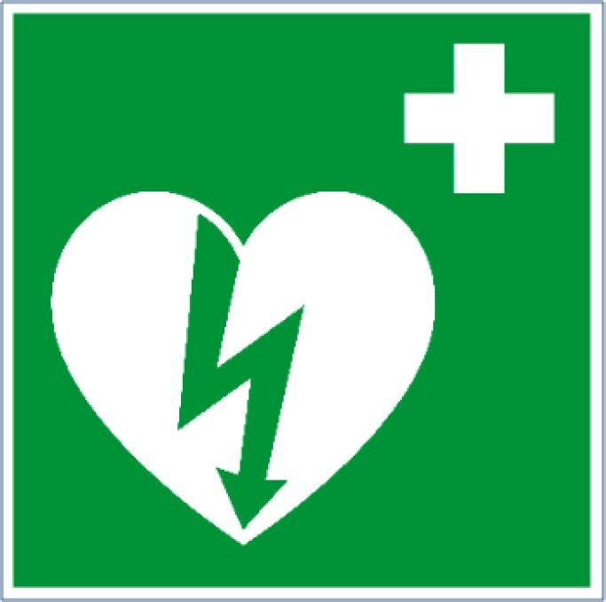

KDAren eskuragarritasuna Euskadiko osasun-eremutik kanpo

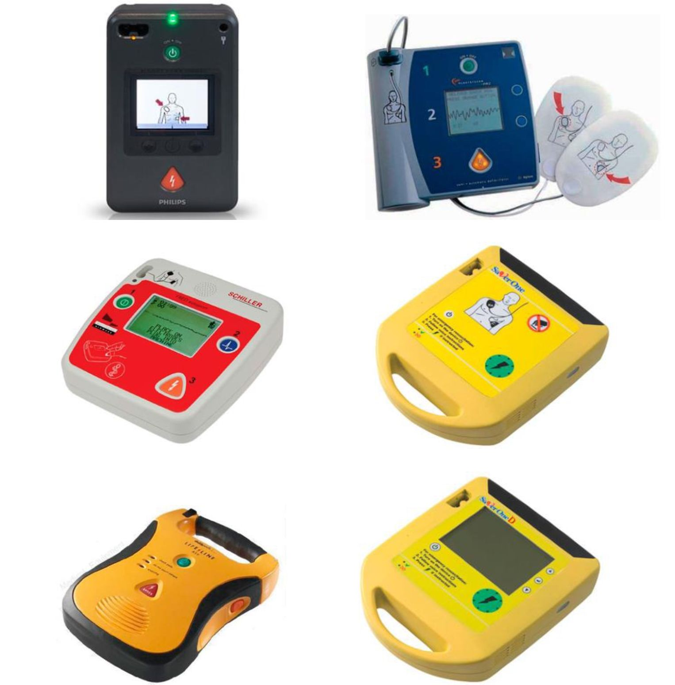

- Desfibrilazioa

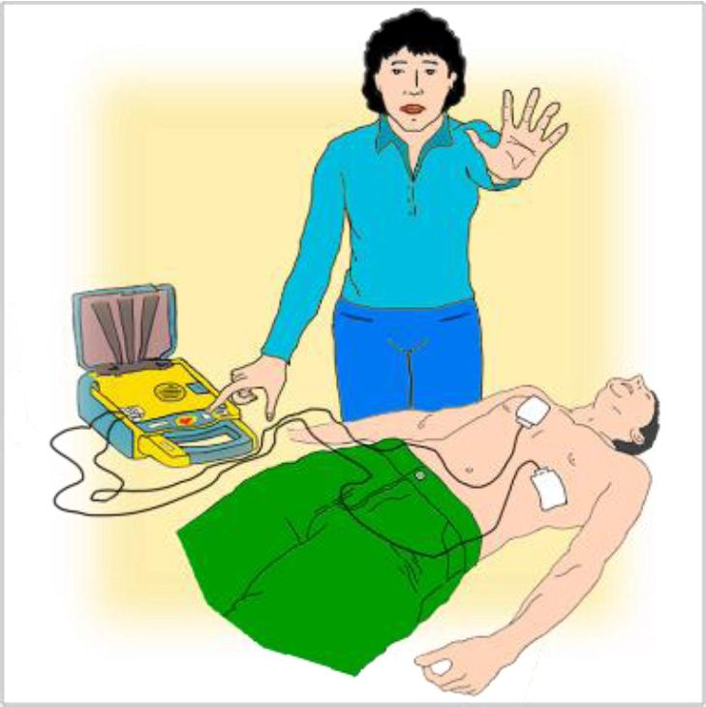

JARRAITU BEHARREKO PROZEDURA KDA GAILUREN BAT DUGUNEAN
- Norberaren, biktimaren eta balizko oinezkoen segurtasuna.
- BBG detektatzea.
- 112 telefonora deitu eta eskuragarri dagoen KDA ekartzeko eskatuko diogu norbaiti.
- KDA iristen den bitartean, sorosleak suspertze-maniobrak egingo ditu.
KDA iritsi denean:
- Batek BBB egiten duen bitartean;
- Besteak: KDA piztu, elektrodoak jarri eta elektrodoen konektorea KDAko larakoan sartuko du.
- Gailuaren ikus-entzunezko jarraibideak jarraituko ditugu.
Elektrodoen posizioa
Elektrodoak irudian ikus daitekeen bezala jarri beharko dira.
P

Imagen posterior:
8 urtetik gora / >25 kg : 8 urtetik gorakoen edo 25 kg baino gehiago pisatzen dutenen kasuan, helduen prozedura berbera jarraituko da.
1-8 urte / <25 kg: 1 eta 8 urte bitartekoen eta 25 kg baino gutxiago pisatzen dutenen kasuan, pediatria-adabakiak edo pediatria-modua erabiliko dira.
Urte batetik beherakoak: Urte batetik beherakoei dagokienez, BFren kasuan, pediatria-adabakiak erabil daitezke.
3. Arnasbidearen buxadura gorputz arrotz baten aldetik.

2.3 KDA haurretan
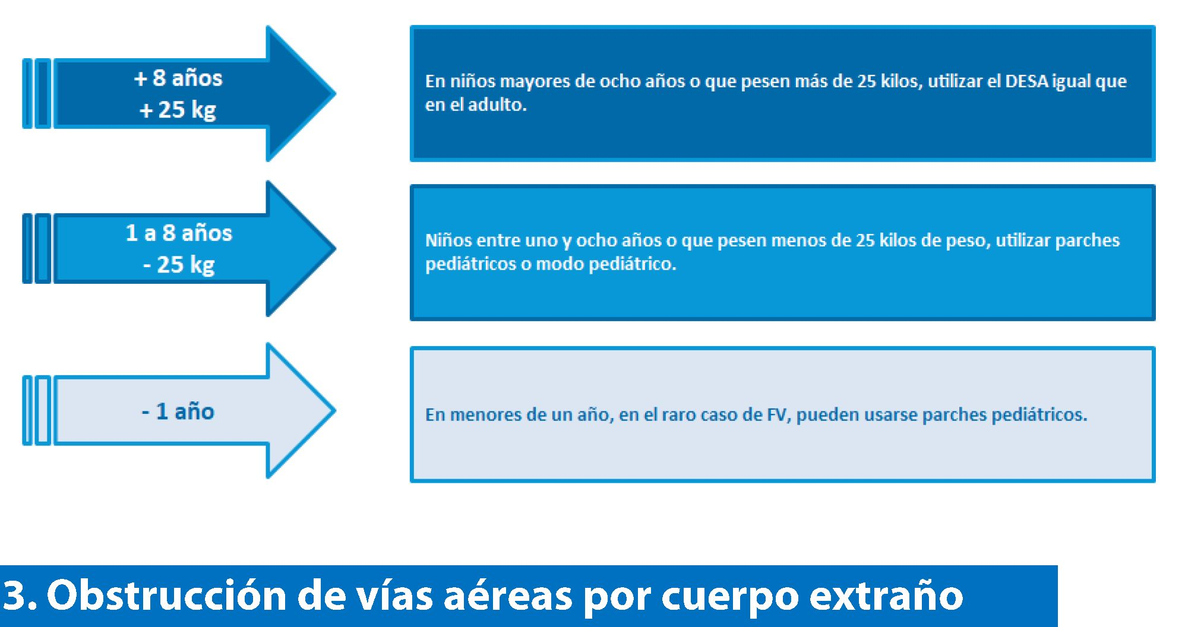
3.1 OVACE
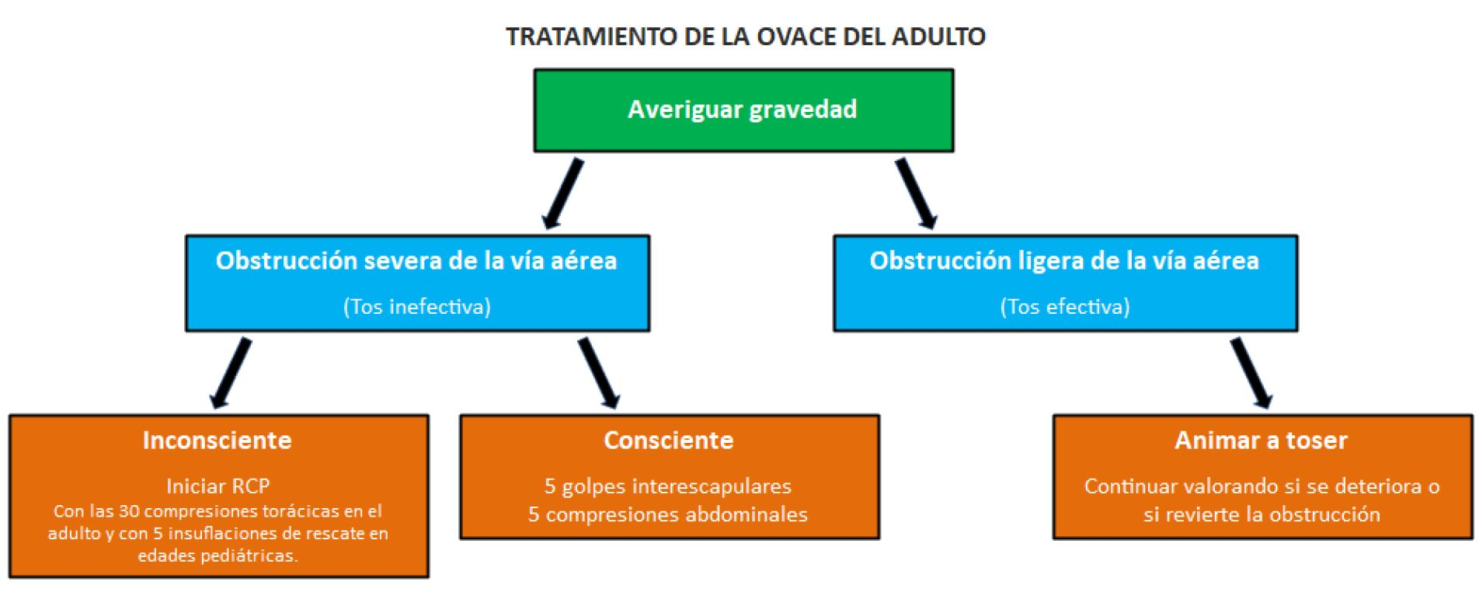

Imagen:
3.1 ABGAA
ABGAA HELDUETAN TRATATZEA
Larritasuna baloratzea
Arnasbidearen buxadura larria Arnasbidearen buxadura arina
A) (Eztulak ez du eraginkortasunik) B) (Eztula eraginkorra da)
A) Konortea galdu du: BBB hasi. 30 torax-konpresio helduen kasuan eta 5 salbamendu-bentilazio pediatria-adinekoen kasuan.
Bere korderan dago: 5 kolpe omoplatoen artean. 5 abdomen-konpresio.
B) Eztula egitera animatu. Egoerak hobera ala okerrera egin duen egiaztatu.

- ABGAA Bere korderan dagoen pertsona
1. Kolpeak bizkarrean.

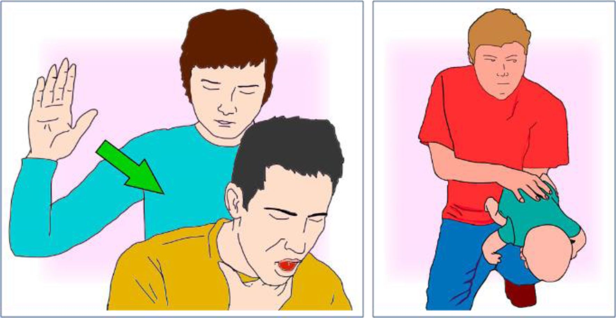
Buxadura mantentzen bada, bigarren maniobrarekin saiatuko dugu.

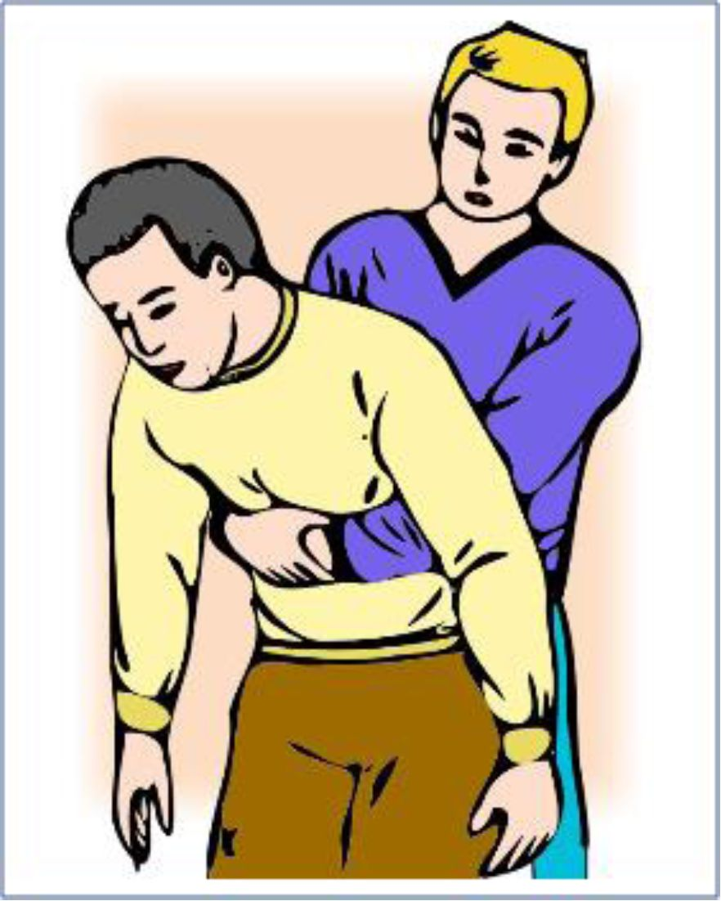
2. Konpresioak abdomenean – Heimlichen maniobra.
Aipatu maniobra ONDOKOEI EZ ZAIE EGINGO:
- Bularreko haurrak
- Abdomen irtena (bularreko haurrek dutenaren antzekoa) duten adin txikiko haurrak
- Haurdunak
- Obesoak
Kasu horietan torax-konpresioak egingo dira, bihotz-masajeko konpresioetarako erabili den teknika berbera aplikatuz.

Konortea galdu badu
- ABGAA Konortea galdu duen pertsona
Buxadurak konortea galdu duten pertsonetan askatzeko maniobrek berezko BBB-protokoloa dute adinaren arabera. Kontuan izan beti aho barruan begiratu beharra dagoela aire-emateak egin aurretik.
Buxadura LARRIA KONORTERIK GABE:
- Biktima lurrean jarri.
- 112 telefonora deitu.
- BBB HASI.

3.4 ABGAA Pediatria
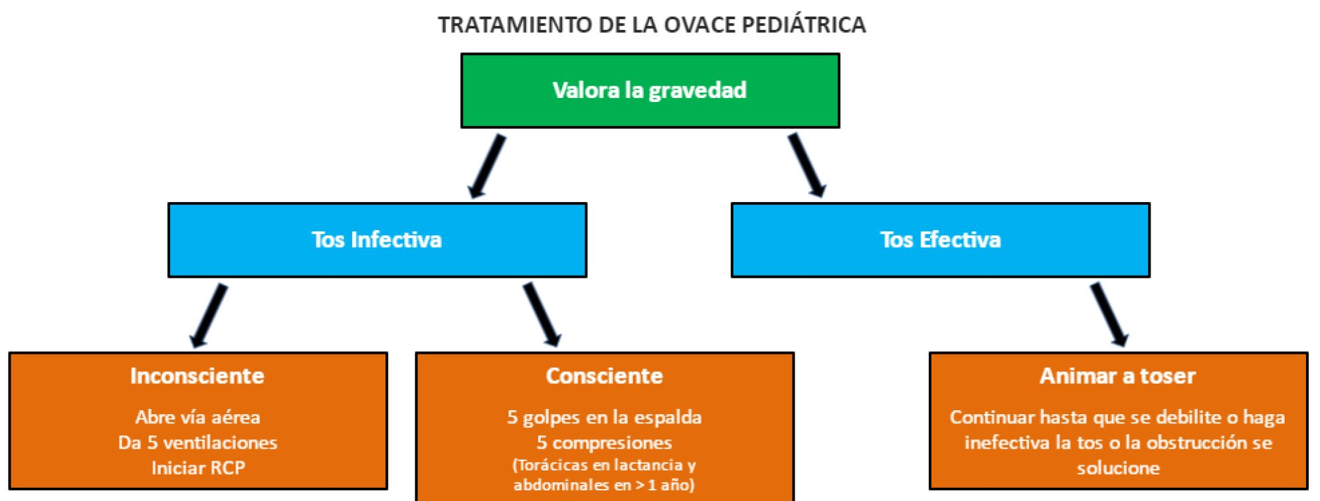

Imagen:
ABGAA PEDIATRIA-ADINETAN TRATATZEA
Larritasuna baloratzea.
A) Eztulak ez du eraginkortasunik B) Eztula eraginkorra da
A)
Konortea galdu du: Arnasbidea ireki. 5 bentilazio egin. BBB hasi.
Bere korderan dago: 5 kolpe bizkarrean. 5 konpresio (toraxean bularreko haurrei eta abdomenean urte 1etik beherakoei)
B) Eztula egitera animatu. Indarra galtzen duen arte, eztulak eraginkortasuna galtzen duen arte edo buxadura askatzen den arte jarraitu.

